Tarea evaluable unidad 5

Modulo: sistemas informaticos

Ciclo: 2023 – 2024

Alumno: Matias Agustin Pennino

Indice:

- Actividad 1 (8)
- Actividad 2 (10)
- Actividad 3 (17)
- Actividad 4 (24)
- Actividad 5 (34)
- Actividad 6 (38)
- Actividad 7 (42)
- Actividad 8 (45)
- Actividad 9 (48)
- Actividad 10 (52)

Actividad 1.- Estructura departamental.
Crea la siguiente estructura departamental de carpetas colgando directamente de la raíz del disco en la que está instalado Windows 10. Crea primero la carpeta "AguadulSoft" y dentro de esta las demás:
C:
└───AguadulSoft
├───Administración
└───Ventas
Introduce dos archivos, un documento y una imagen, en la carpeta de cada departamento (Administración y Ventas) y nómbralos como tipoArchivo_nombreDepartamento (por ejemplo, en la carpeta "Administración" el documento sería nombrado como "documento_administración" y la imagen como "imagen_administración").
Capturas:
- Muestra de la estructura departamental de carpetas y de su ubicación.
- Archivos de cada carpeta.

Actividad 2.- Cuentas de usuarios locales.
2.a) Creación de usuarios: crea las siguientes cuentas de usuarios locales (usuarios con privilegios limitados):
- Administración: Alejandro Ariza y Ana Alonso.
- Ventas: Vicente Vázquez y Vega Vidal.
Nombra cada cuenta de usuario como InicialNombreApellido e introduce en el campo "Nombre completo" su nombre y apellido completos y en el campo "Descripción" el nombre del departamento al que pertenece (por ejemplo, el usuario "Alejandro Ariza" del departamento "Administración" sería nombrado como "aariza" y en sus campos se introduciría "Alejandro Ariza" en "Nombre completo" y "Departamento de administración" en "Descripción").
Capturas:
- Ventana/consola donde se crea un nuevo usuario (indica textualmente cómo se accede a dicha ventana).
- Introducción del nombre y campos "Nombre completo" y "Descripción" de la primera cuenta de usuario.
- Resumen de las cuentas de usuario creadas con sus respectivos nombres y campos.
2.b) Creación de grupos: crea un grupo de usuarios para cada departamento, nómbralos con su nombre de departamento y en el campo "Descripción" introduce el texto "Departamento de X" donde X es el nombre del departamento (por ejemplo, el grupo de usuarios del departamento "Administración" sería nombrado como "Administración" y en su campo "Descripción" se introduciría "Departamento de administración").
Incluye en cada uno de ellos sus usuarios correspondientes, creados en la actividad anterior.
Capturas:
- Ventana donde se crea un nuevo grupo de usuarios (indica textualmente cómo se accede a dicha ventana).
- Introducción del nombre y campo "Descripción" del primer grupo de usuarios.
- Asignación de los usuarios del primer grupo de usuarios.
- Resumen de los grupos de usuarios creados con sus respectivos nombres, campos y usuarios.

Actividad 3.- Permisos de archivos y carpetas.
Configura los permisos de las carpetas creadas en la primera actividad, para que los usuarios creados en la segunda actividad, tengan permisos de lectura y escritura sobre la carpeta de su departamento. El resto de usuarios, aunque se cree posteriormente en el sistema, no tendrá ningún acceso si no pertenece a ese departamento. Los permisos se asignarán a los grupos que creaste en la actividad 2.b, no a los usuarios de manera individual.
A continuación, para comprobar que los permisos aplicados son correctos, inicia sesión con un usuario de un departamento, intenta acceder a la carpeta de su departamento y a la del otro departamento, e indica qué ocurre en cada caso. Realiza también la comprobación de acceder con el usuario creado en la instalación de Windows 10 a las carpetas de los departamentos.
Capturas:
- Ventana donde se asignan los permisos de la carpeta "Administración" (indica textualmente cómo se accede a dicha ventana).
- Proceso de asignación de permisos a la carpeta "Administración". Deben mostrarse los nombres de los grupos implicados sus respectivos permisos.
- Resumen de la asignación de permisos a la carpeta "Ventas". Deben mostrarse los nombres de los grupos implicados y sus respectivos permisos.
- Acceso de un usuario de un departamento a la carpeta de su departamento y a la del otro departamento.
- Acceso del usuario creado en la instalación de Windows 10 a las carpetas de los departamentos.

Actividad 4.- Directivas de seguridad y de grupo local.
4.a) Habilita las directivas de seguridad de contraseñas correspondientes para que el sistema guarde el registro de las 3 últimas contraseñas de usuario, requiera que sean complejas, tengan una vigencia máxima de 30 días y una longitud mínima de 8 caracteres. Establece también que se permitan hasta 3 equivocaciones de un usuario al iniciar sesión, y que en el caso de producirse la cuenta del usuario quede bloqueada durante 10 minutos.
Capturas:
- Ventana donde se asignan las directivas de contraseñas y de bloqueo de cuenta (indica textualmente cómo se accede a dicha ventana).
- Proceso de asignación de las directivas de contraseñas exigidas.
- Resumen de asignación de las directivas de contraseñas aplicadas.
- Proceso de asignación de las directivas de bloqueo de cuenta exigidas.
- Resumen de asignación de las directivas de bloqueo de cuenta aplicadas.
4.b) Directiva de grupo local: Impide el acceso de los usuarios al Registro de Windows editando la directiva correspondiente.
A continuación, para comprobar que se ha realizado correctamente, muestra qué ocurre cuando intentas acceder al Registro de Windows.
Capturas:
- Ventana donde se asignan las directivas de grupo local (indica textualmente cómo se accede a dicha ventana).
- Proceso para impedir el acceso de los usuarios al Registro de Windows.
- Intento de acceso al Registro de Windows.

Actividad 5.- Windows Defender: programar Análisis.
Si tienes instalado un software antivirus en tu MV, activa la ejecución periódica de Windows Defender.
Si no tienes ningún antivirus de terceros instalado, accede a "Protección Antivirus y contra amenazas" y asegúrate de que tienes todas las protecciones habilitadas (en tiempo real, en la nube, envío de muestras automático, contra alteraciones, ...). Esta protección no ralentiza mucho el sistema y puede ser suficiente para evitar software indeseado, aunque debes mantener siempre actualizado el sistema con las updates de seguridad.
Accede a la Biblioteca del Programador de Tareas, y en la carpeta Microsoft\Windows\Windows Defender, modifica la tarea que realiza el análisis "Windows Defender Scheduled Scan" para que no se ejecute en una hora programada, sino cuando se registre un evento de categoría "Registros de Windows" (subcategorías "Aplicación", "Seguridad", "Instalación", "Sistema" y "Eventos reenviados"), de nivel crítico o de error, y además haya ocurrido en la última hora. Para todo esto debes crear un filtro de eventos personalizado.
Capturas:
- Ventana de configuración donde se verifica que todas las protecciones están activas, o que se permite examen periódico de Windows Defender (en caso de tener un antivirus externo).
- Abre la tarea modificada y muestra la pestaña "Desencadenadores" con el máximo nivel de detalle (indica textualmente cómo realizas el acceso).
- Muestra el filtro personalizado en formato XML.

Actividad 6.- Windows Update.
Realiza una captura de Windows Update que muestre si el sistema está actualizado, con la fecha y hora en la que se realizó la última comprobación. Establece también el horario de 9:00 a 14:00 horas como horas activas del equipo y que se muestre una notificación cuando el equipo requiera un reinicio para finalizar una actualización.
Capturas:
- Ventana de Windows Update (indica textualmente cómo se accede a dicha ventana).
- Información sobre el estado actual del sistema y última actualización.
- Introducción de las horas activas del equipo.
- Activación de la notificación cuando el equipo requiera un reinicio para finalizar una actualización.

Actividad 7.- Monitor de rendimiento.
Antes de empezar debes consultar la sección "Conocimiento Previo" (al final de esta página).
La actividad consiste en crear un nuevo conjunto recolector de datos dentro del Monitor de rendimiento, que tendrá como nombre recolector_InicialNombreApellidos. Usa la plantilla de creación "System Diagnostics" con la que se recogerán todas las estadísticas de rendimiento posibles. Establece como usuario del recolector el usuario creado al instalar el sistema (con permisos de Administrador).
Inicia manualmente el conjunto recolector recién creado y detenlo después de 1 minuto.
Para la 2ª ejecución del recolector deberás realizar una prueba de estrés al sistema (abre varias instancias del navegador, descarga un compresor de archivos tipo WinRAR o 7-zip, comprime/descomprime carpetas con bastante volumen, reproduce videos 4k, descarga videos pesados y usa un reproductor para visualizarlos, abre tantos programas como puedas, ...).
Comenta las diferencias que encuentras en los 2 informes generados en cada ejecución: ¿Qué contadores del sistema se han visto más afectados al estresar el equipo? Relaciona contadores con la carga de trabajos realizada. ¿Hay algún cuello de botella crítico en la configuración actual de tu máquina virtual que podrías modificar? Valora posibles soluciones.
Capturas:
- Ventana donde se muestra el Monitor de rendimiento con el colector creado ejecutándose.
- Ventanas donde se muestren cada uno de los informes resultado, teniendo desplegados los epígrafes "Rendimiento" y "Advertencias" (si las hubiera) .

Actividad 8.- Servicios.
Inicia el servicio "Control parental" y detiene el servicio "Audio de Windows" (una vez hecha la captura solicitada, vuelve a iniciar el servicio) .
Capturas:
- Ventana donde se muestran los servicios (indica textualmente cómo se accede a dicha ventana).
- Activación/Inicio del servicio "Control parental".
- Captura donde se vea el icono de volumen en rojo en la barra de estado, indicando que el servicio "Audio de Windows" no está activo.

Actividad 9.- Puntos de restauración.
Los puntos de restauración sirven para volver a configuraciones guardadas del sistema previas a alguna modificación o instalación de programas.
Crea un punto de restauración con el nombre SI2324InicialesApellido1Apellido2 (por ejemplo, para "José Luis Pérez Puertas" sería "SI2324 jlperezpuertas"). Después cambia el tema de Windows por otro que sea lo más distinto posible al que tenías. A continuación restaura el sistema y comprueba que el cambio de tema realizado ha quedado sin efecto.
Capturas:
- Ventana donde se crea un punto de restauración y se aprecie la hora del sistema (indica textualmente cómo se accede a dicha ventana).
- Ventana con el nuevo tema configurado y se aprecie la hora.
- Ventana después de la restauración en la que se aprecie la hora y el tema previo.

Actividad 10.- Copia de seguridad.
Para poder realizar copias de seguridad de los archivos necesitas un disco distinto al de la partición donde se aloja Windows. Debes crear un nuevo disco virtual, siempre con la MV apagada. Añade un nuevo disco duro al conector sata desde la configuración de Almacenamiento y asígnale unos 10 GB con reserva dinámica de espacio.
Cuando inicies la MV el sistema aún no reconocerá el disco (hay que montarlo), tienes que usar la herramienta de administración de discos y crear un volumen simple con el nuevo disco creado y darle formato NTFS. A partir de aquí nuestro sistema ya sí reconocerá el nuevo disco.
Abre Copia de Seguridad para añadir la nueva unidad creada. Configura la copia de seguridad para que además de todas las carpetas asociadas al usuario logueado, incluya en el backup la carpeta C:\AguadulSoft de la actividad 1.
La copia de seguridad se realizará diariamente, y se mantendrán los archivos hasta que se necesite espacio.
Capturas:
- Ventana del Administrador de discos donde se crea el nuevo volumen.
- Ventana donde se aprecian las opciones de la Copia de Seguridad, como periodicidad y permanencia de la copia.

Actividad 1:
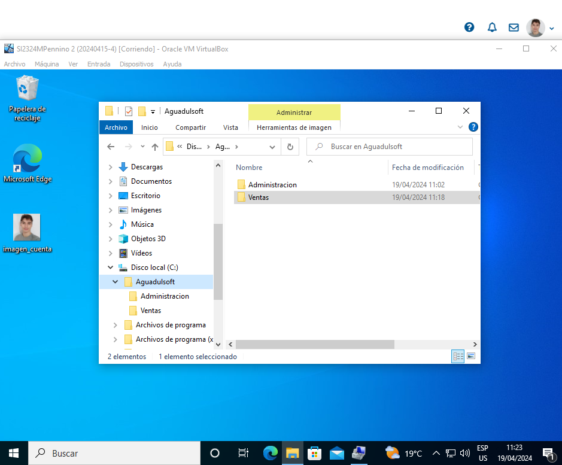
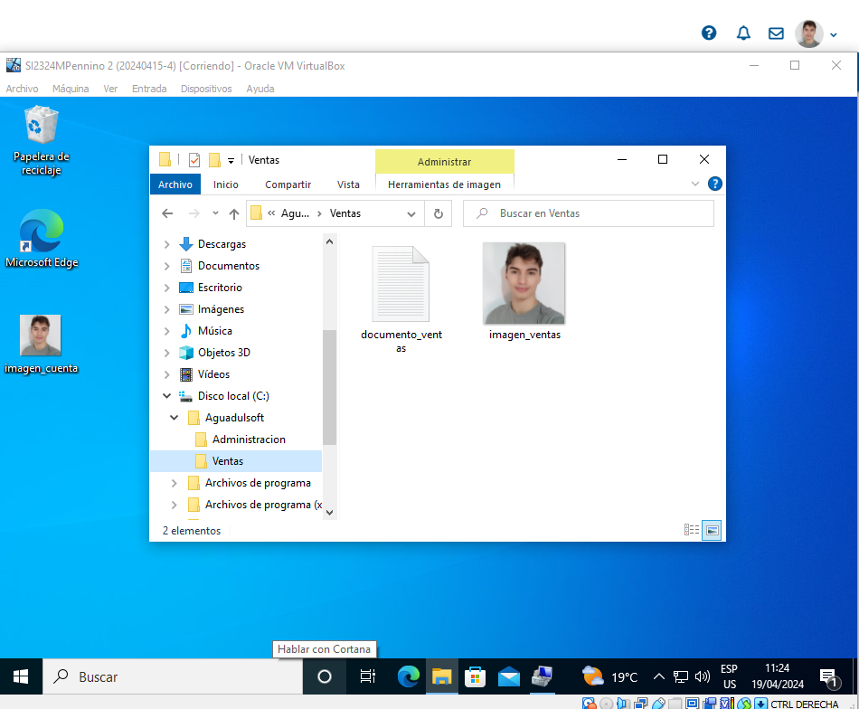
Ya creadas las 3 carpetas en la raiz del disco, y colocados un documento de texto y una imagen en las carpetas administracion y oficina podemos comenzar
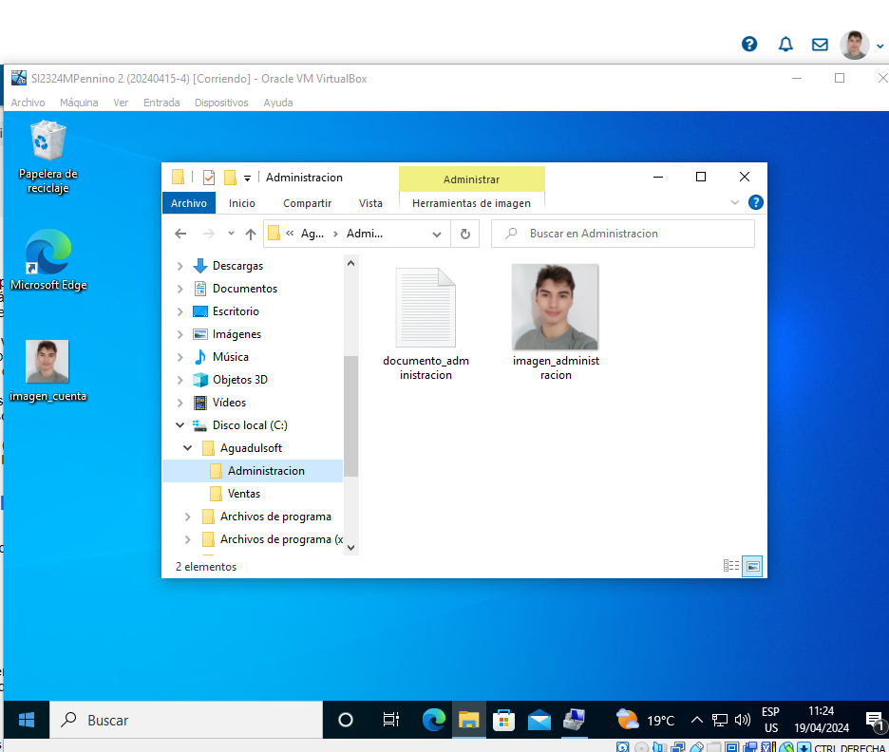
Actividad 2:
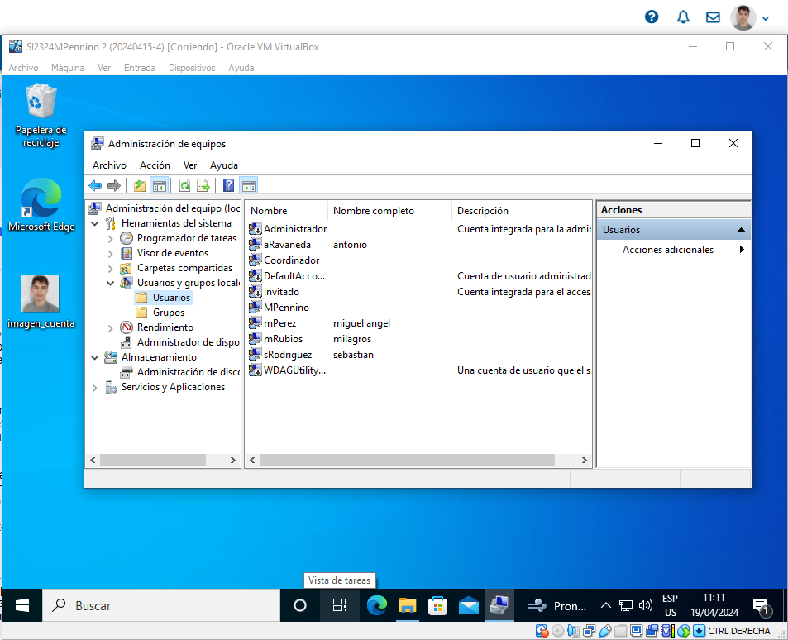
Para crear los usuarios haremos lo siguiente: desde el buscador de windows iremos a administracion de equipos, y ahi a usuarios y grupos locales → usuarios, aquí ya podremos crear los usuarios necesarios
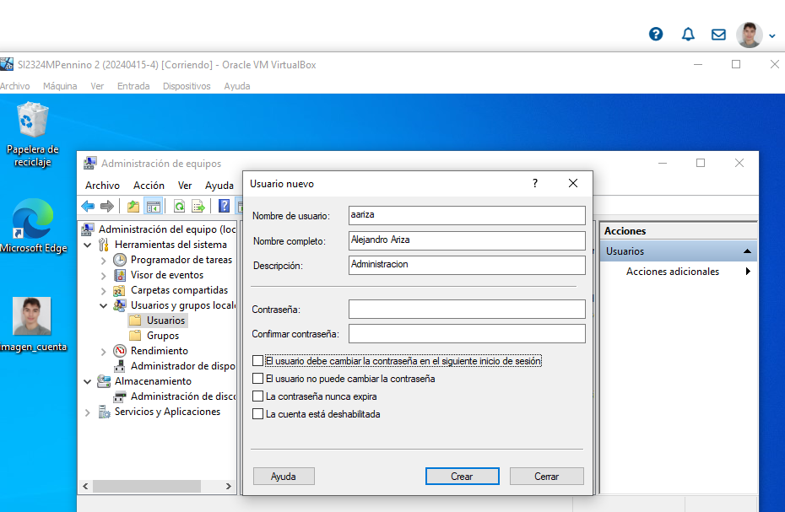
Al hacer click derecho → agregar usuario veremos esta ventana, donde colocaremos los datos del usuario. Repetiremos el proceso para los 4
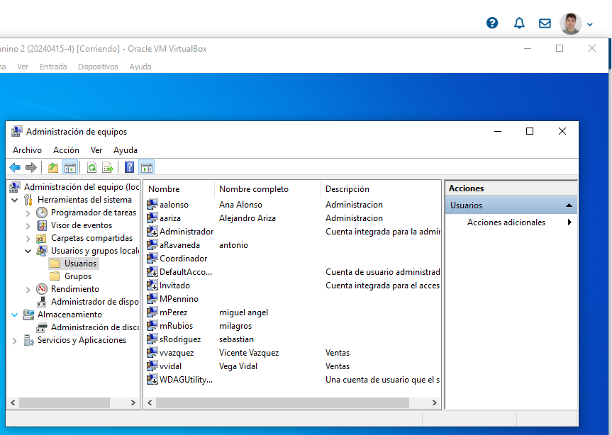
Ya teniendo los usuarios listos continuamos con los grupos
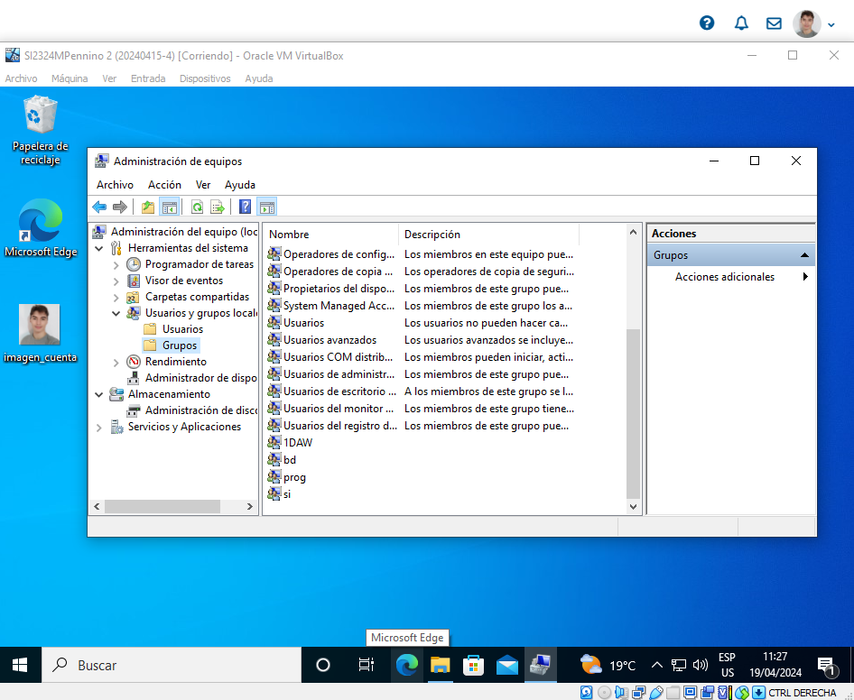
Los grupos los crearemos en administracion de equipos, solo que en lugar de acceder a usuarios, entraremos a grupos

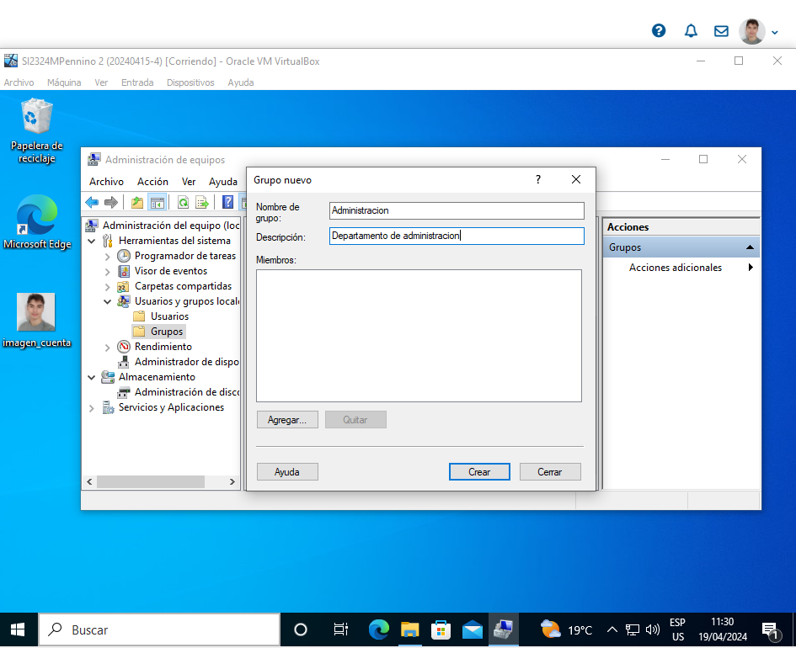
Creamos un nuevo grupo y le asignamos los usuarios que perteneceran a el

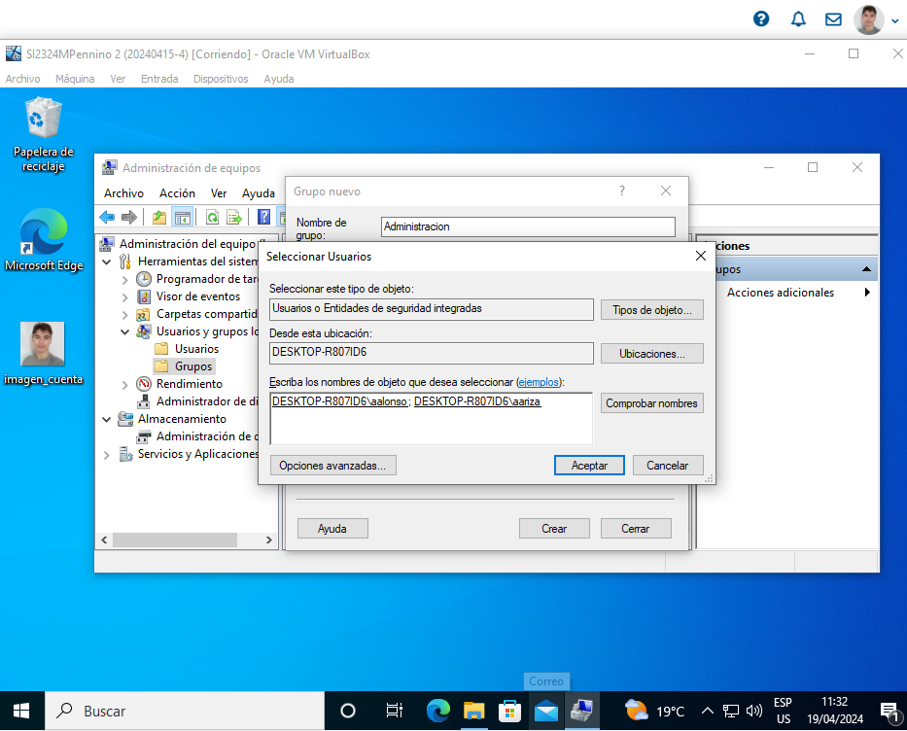
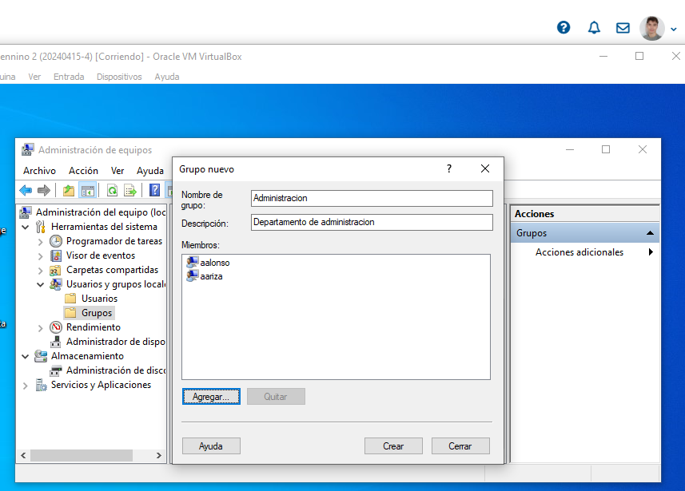
Luego de crear el grupo repetimos el proceso con el grupo de ventas
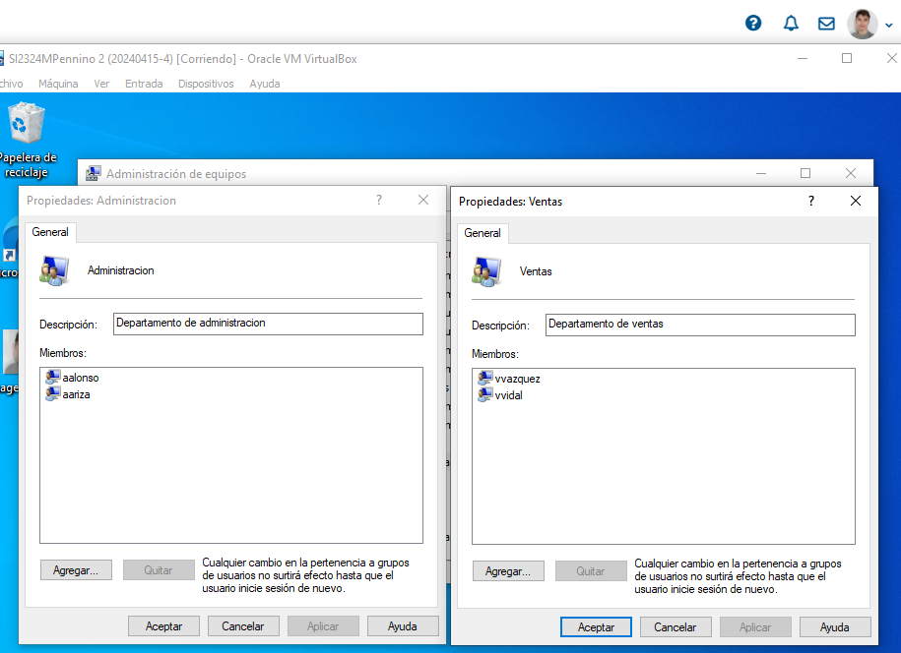
Y ya tendriamos los grupos listos
Actividad 3:
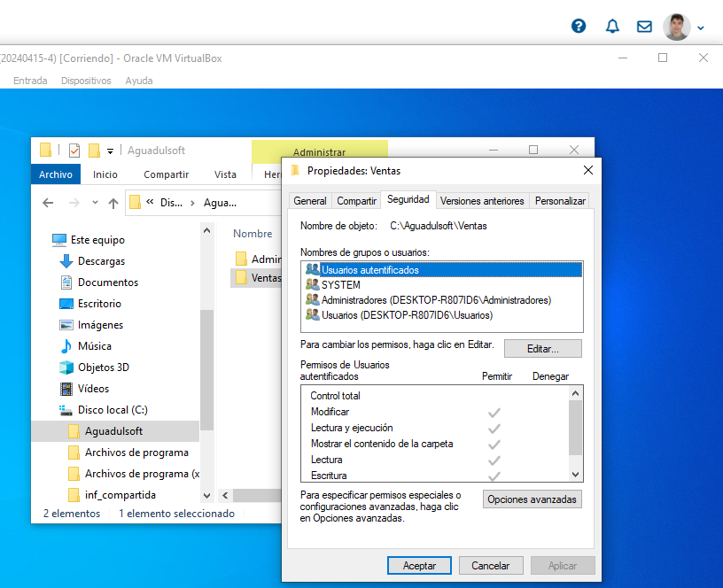
Para cambiar los permisos de los usuarios sobre una carpeta haremos click derecho en la misma, iremos a propiedades, y luego a seguridad

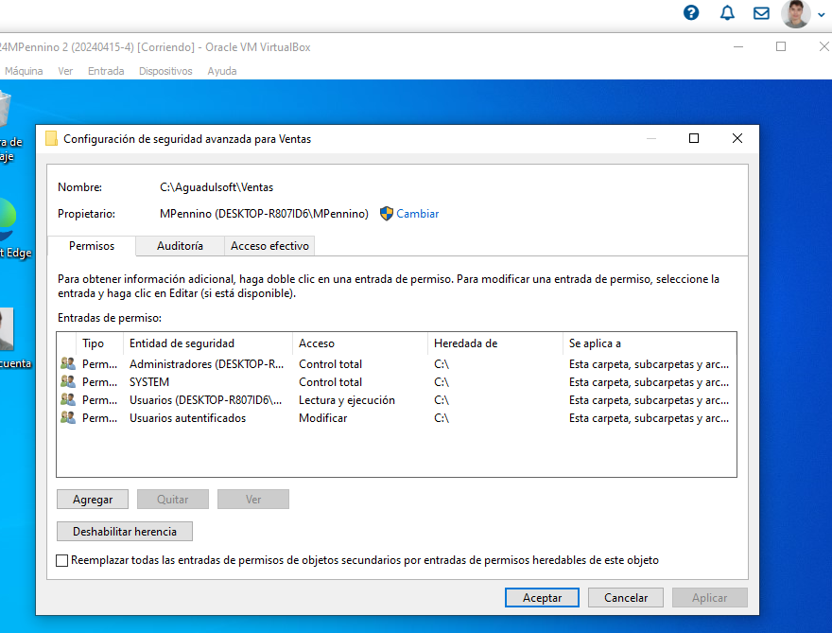
En opciones avanzadas haremos click en la opcion “deshabilitar herencia”, y eliminaremos los permisos de los otros usuarios. Tras esto podremos agregar el grupo de cada departamento para darle sus permisos

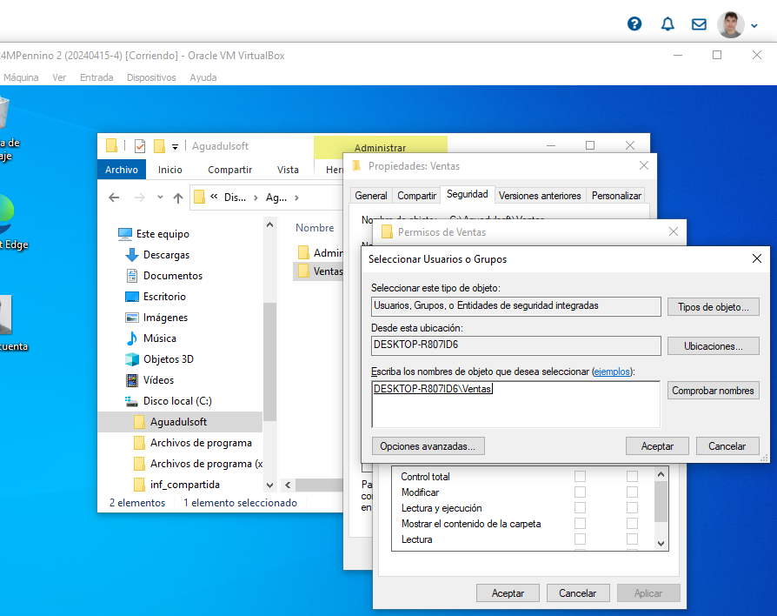
Una vez demos aceptar, volveremos a la venta anterior. Ahi haremos click en editar y agregar, y de la misma manera que al crear los grupos seleccionaremos el grupo ventas para darle permisos en esta carpeta
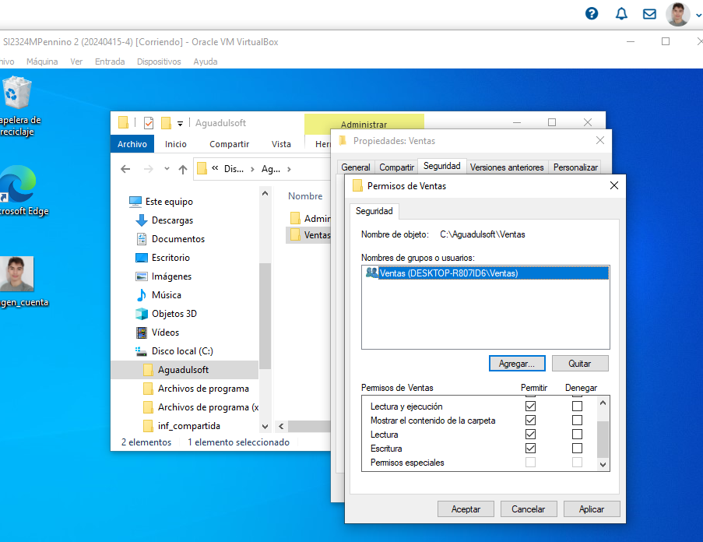
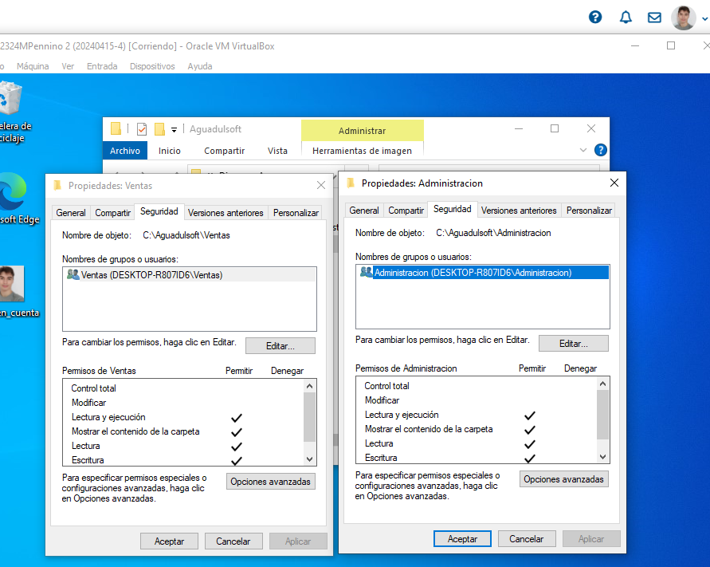
Por ultimo solo queda asignarle los permisos que nos interesen. Repetiremos el proceso con la carpeta Administracion
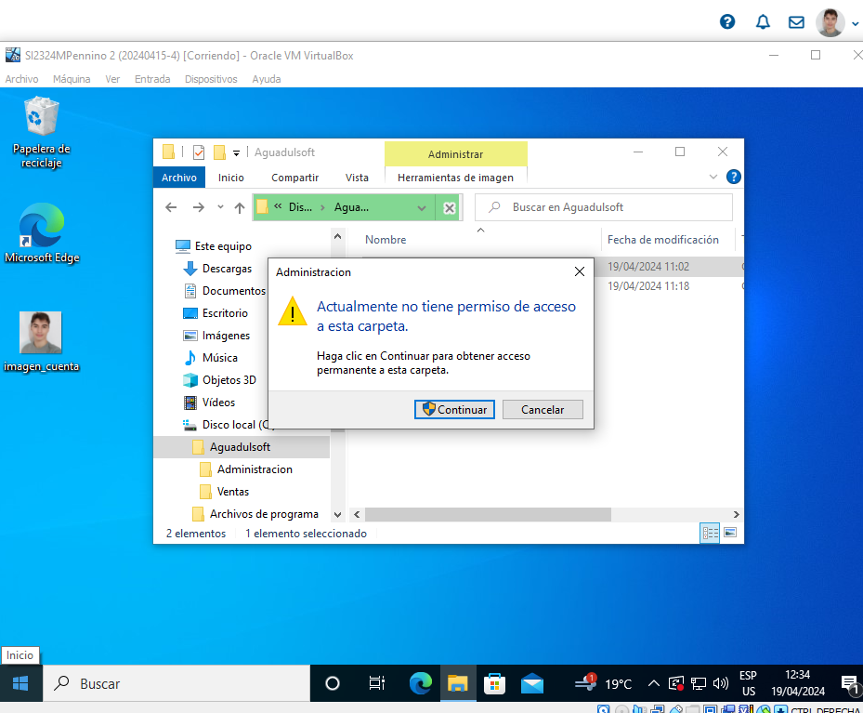
Al querer acceder con el usuario de la maquina virtual a cualquiera de las dos carpetas, nos dice que no tenemos acceso, pero que si queremos entrar podemos agregar al usuario para que tenga los permisos necesarios.

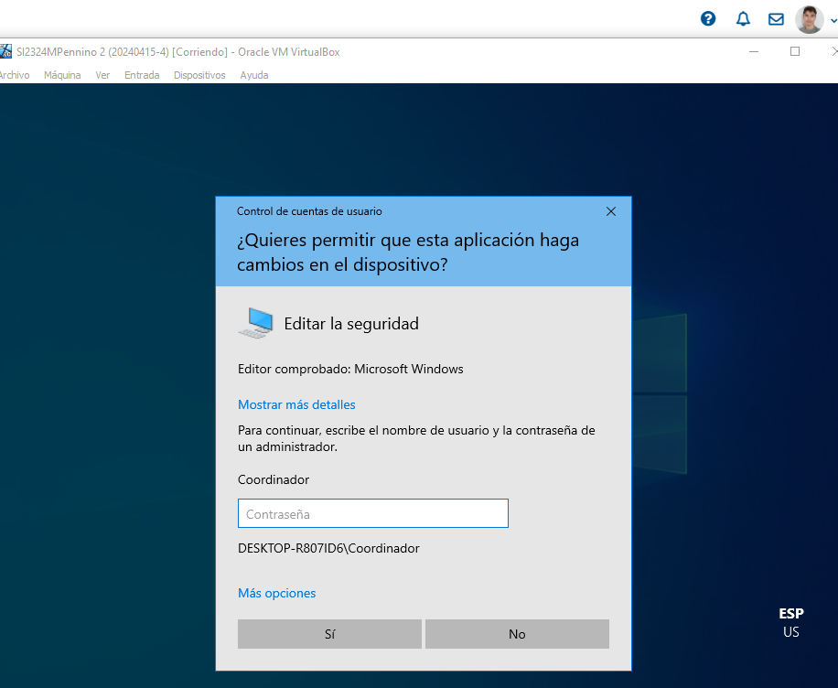
Si intentamos entrar a la carpeta de ventas desde un usario administrativo, nos pedira la contraseña de administrador para poder entrar, mientras que a la carpeta de administracion podra entrar sin problemas

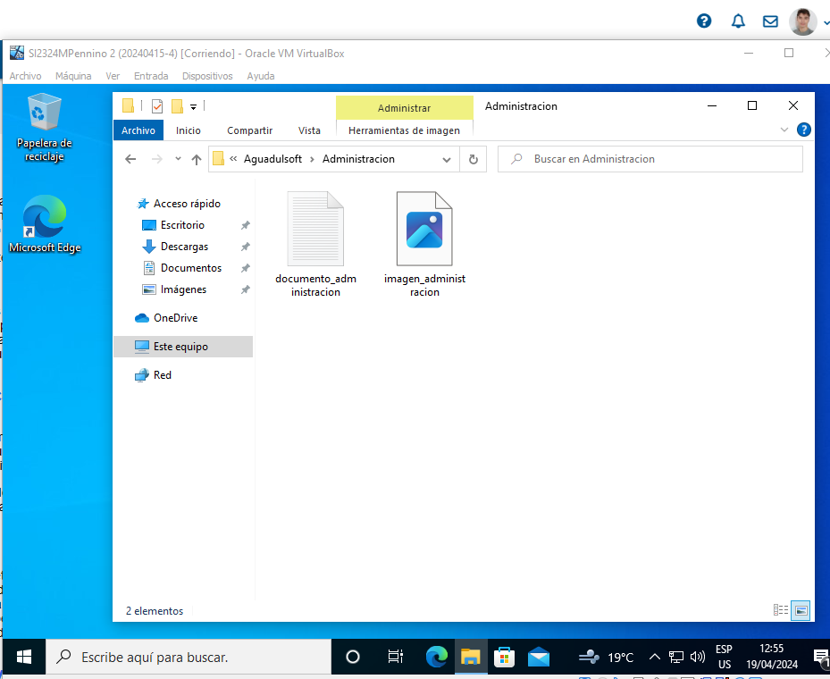
Actividad 4:
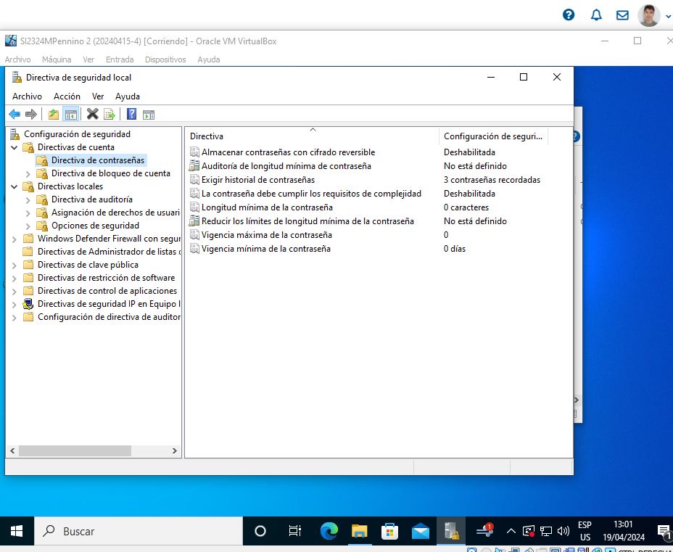
Para hacer los cambios en las contraseñas debemos ir a directivas de seguridad local →directivas de cuenta → directivas de contraseña, y ahi ya podremos modificar lo que necesitemos
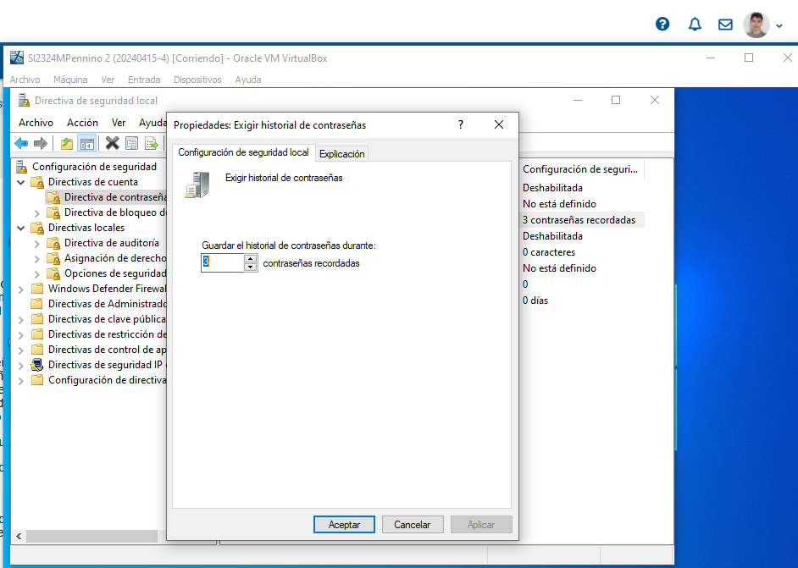
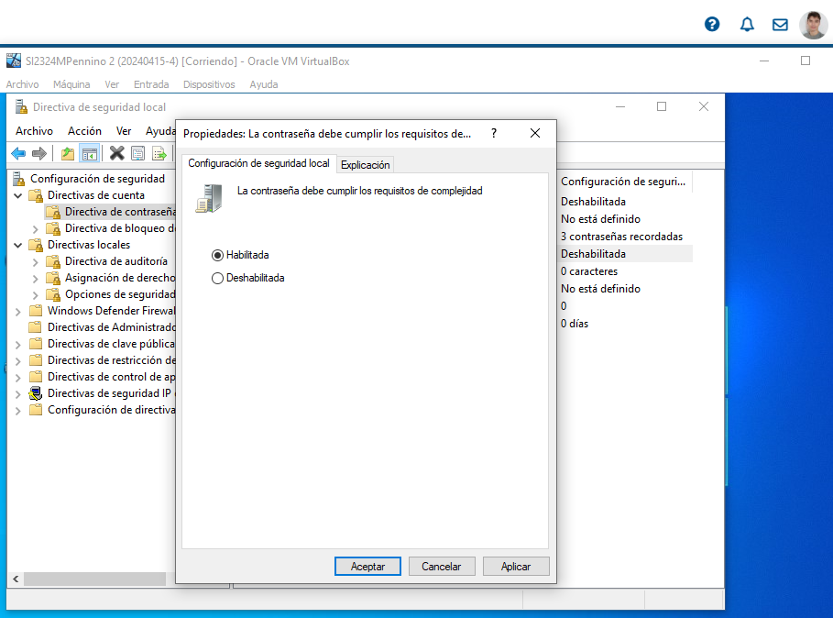

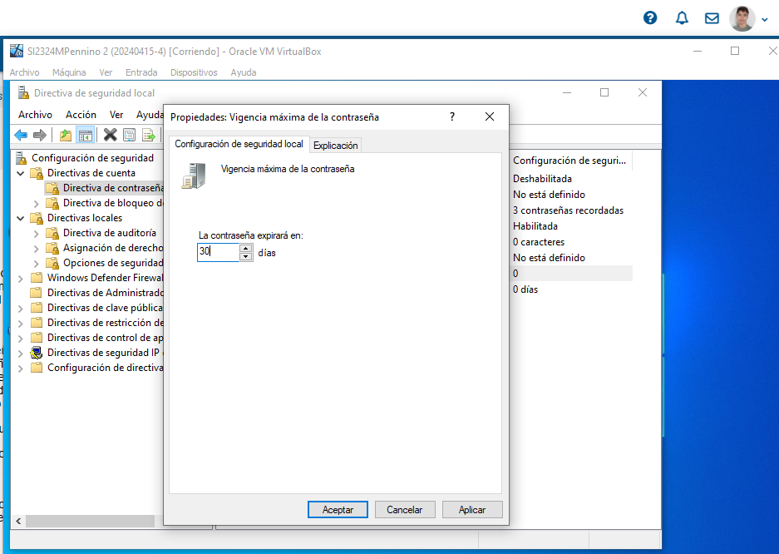
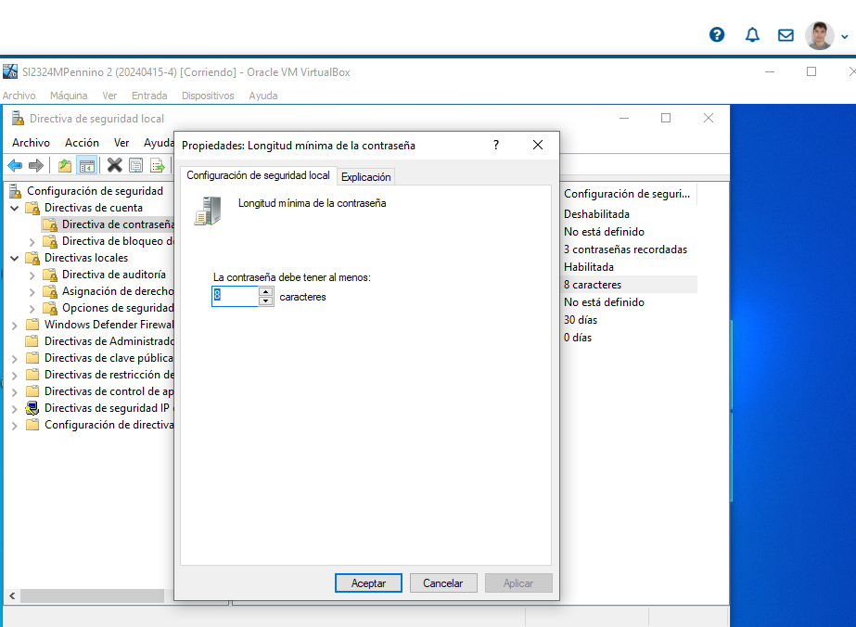
Ya habiendo realizado los cambios deberia de quedar asi:
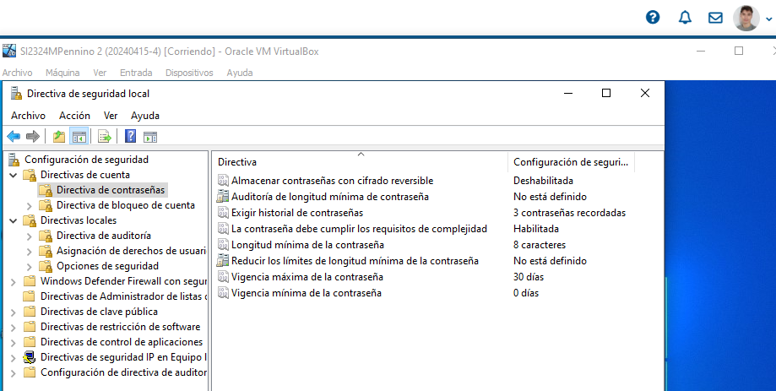
Para las directivas de bloqueo de cuenta deberemos ir a directivas de bloqueo de cuenta, en lugar de directivas de contraseña
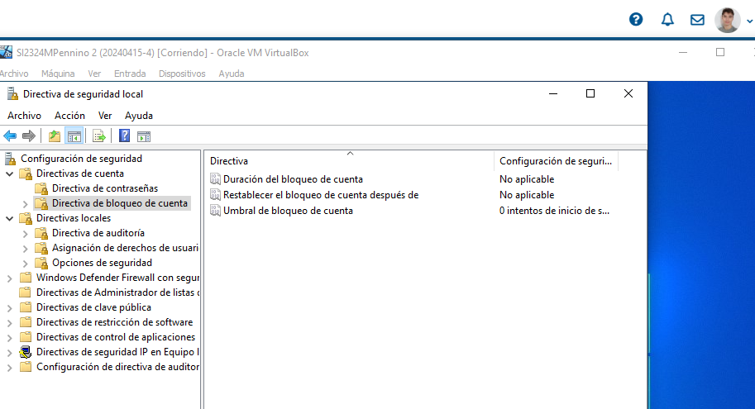
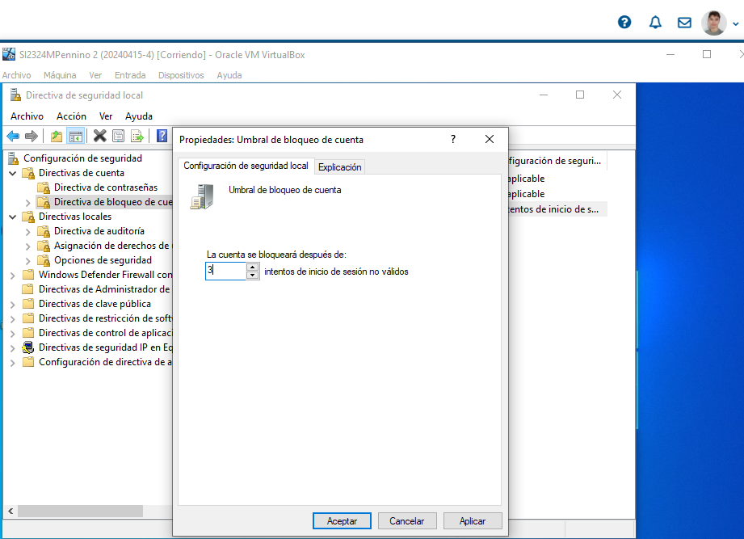
Primero estableceremos el limite de intentos para ingresar la contraseña

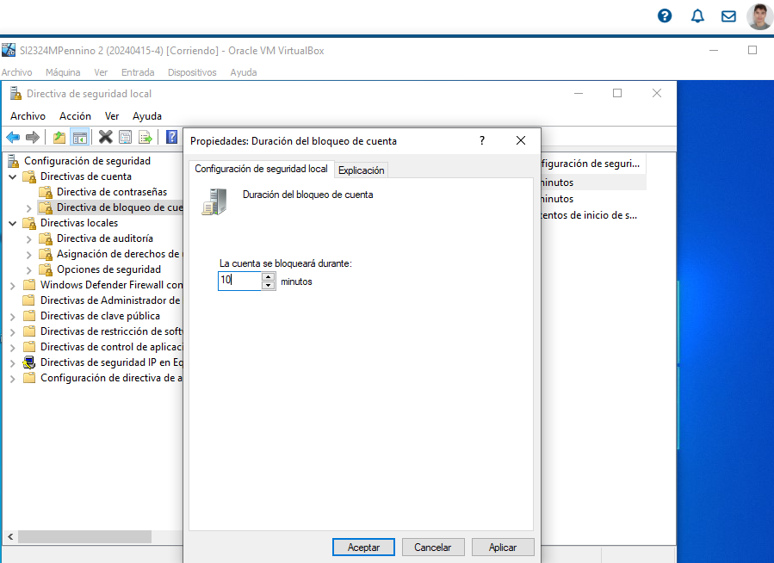
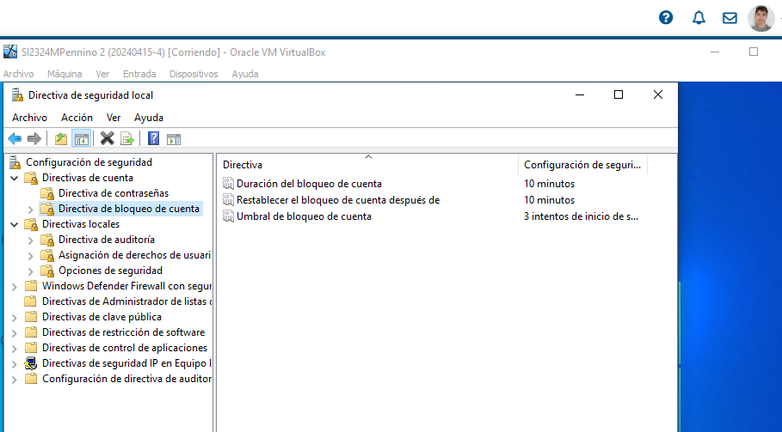
De forma automatica se establece que el bloqueo durara 30 minutos, pero lo cambiaremos a 10
Y asi quedan los cambios realizados

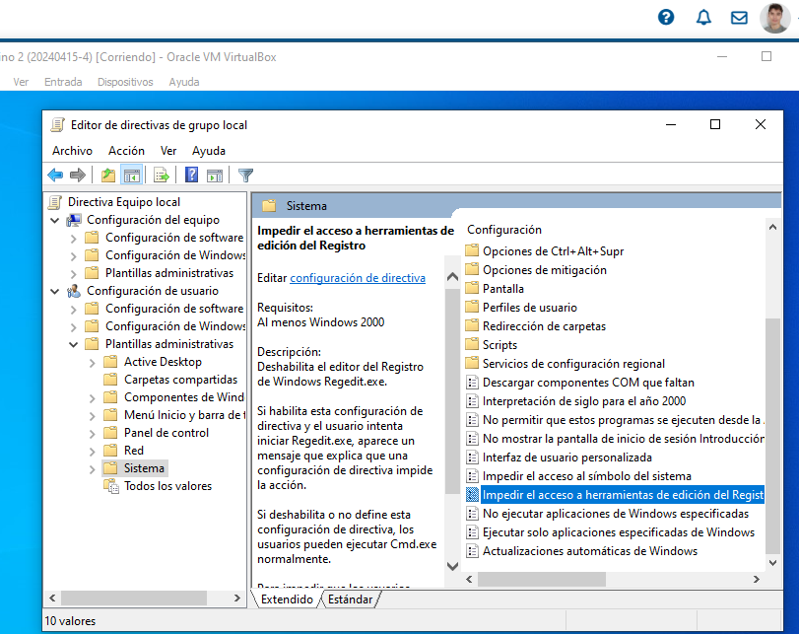
Para realizar los cambios en el acceso al registro de windows, debemos tocar las teclas win + R e introducir “gpedit.msc”, de esta forma accederemos a la herramienta “editor de directivas de grupo local”. Desde aquí iremos a configuracion de usuario → plantillas administrativas, y haremos doble click en sistema, para que de esta forma aparezcan las opciones. Seleccionaremos la que se encuentra resaltada en la imagen

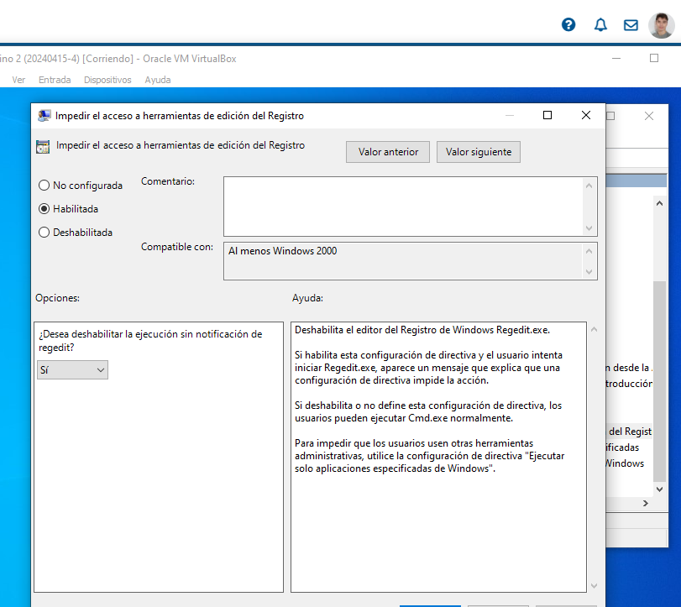
Al hacer doble click solo deberemos seleccionar la opcion “habilitada” y ya estaria lista

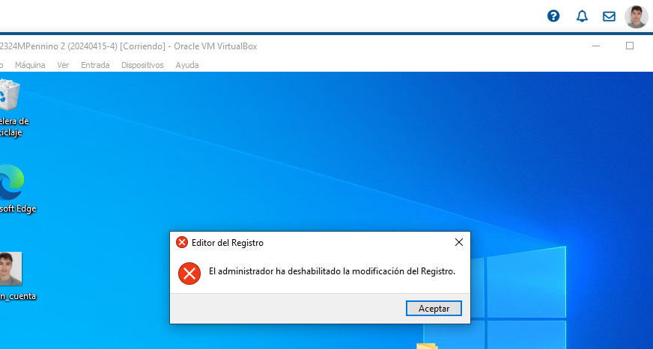
Esto es lo que pasara cuando intentemos acceder al registro
Actividad 5:
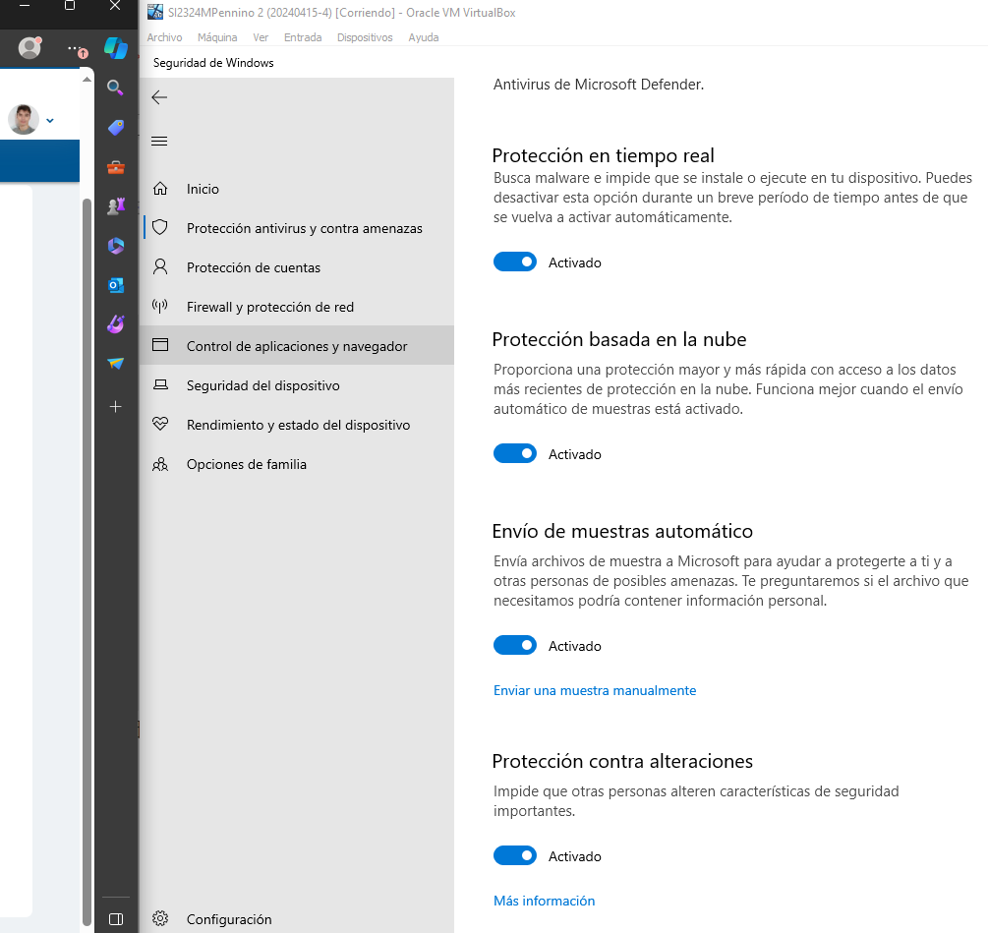
Se comprueba que todas las protecciones estan activadas

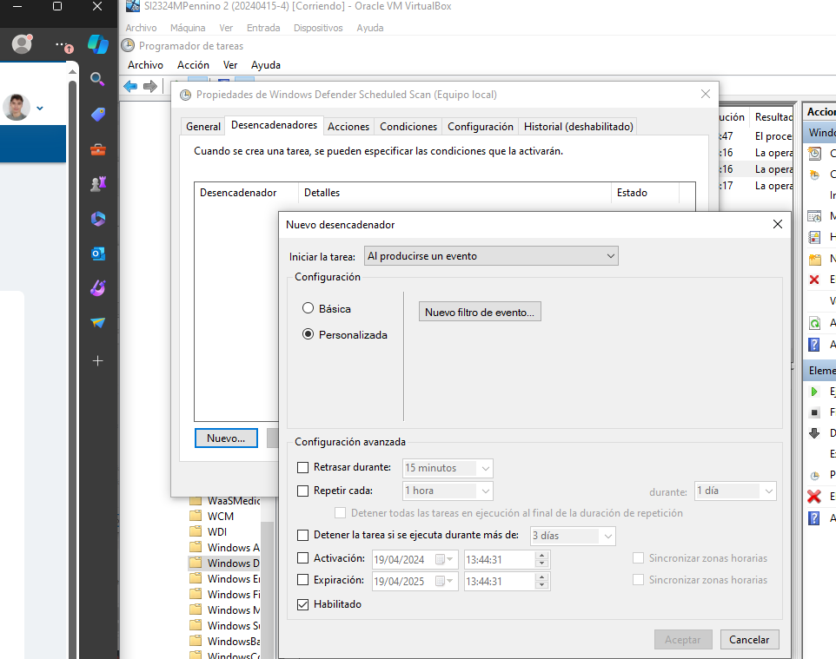
Para programar la tarea, haremos doble click en la misma, y en la ventana configuraremos que inicie la tarea al producirse un evento, y haremos click en personalizada, luego en nuevo filtro de evento y seleccionaremos todas las opciones necesarias

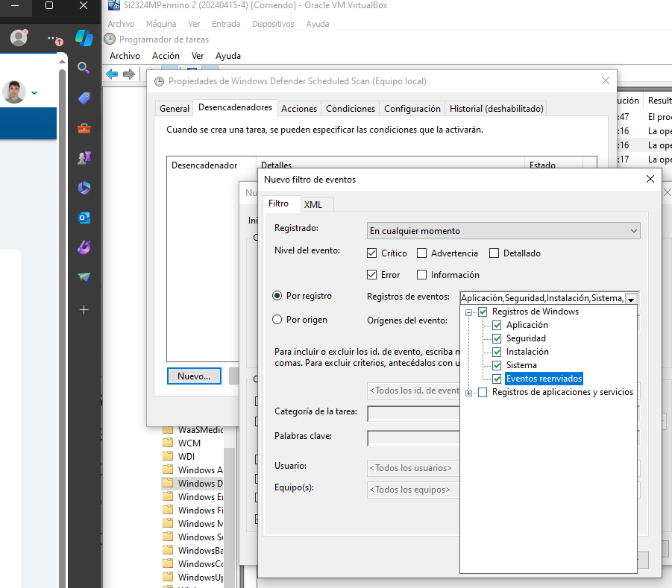
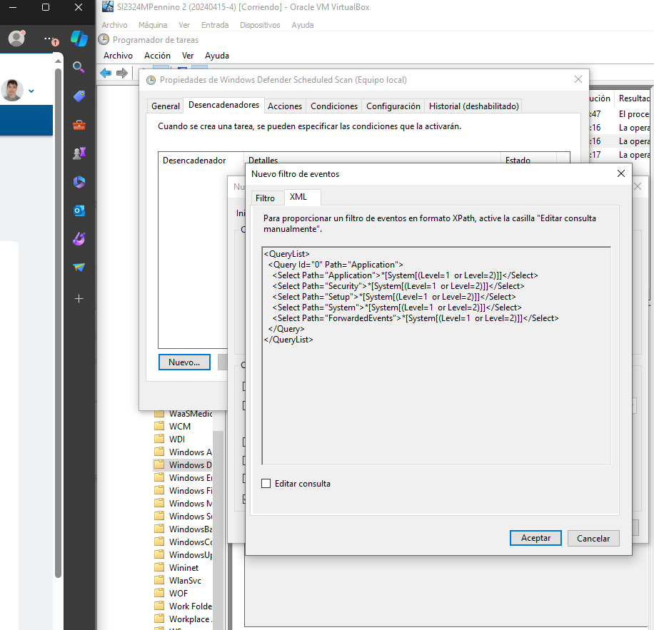
Y asi quedaria el filtro de eventos
Actividad 6:
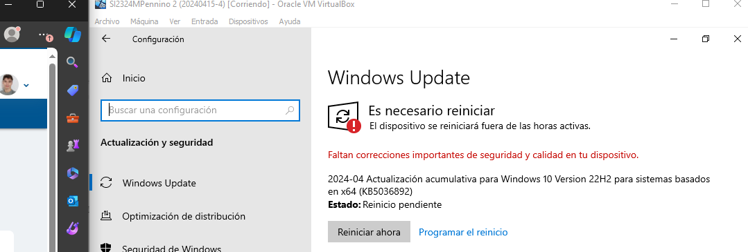
Para acceder a windows update iremos a configuracion → actualizacion y seguridad. Como se puede ver en la captura el equipo se actualizara cuando se reinicie

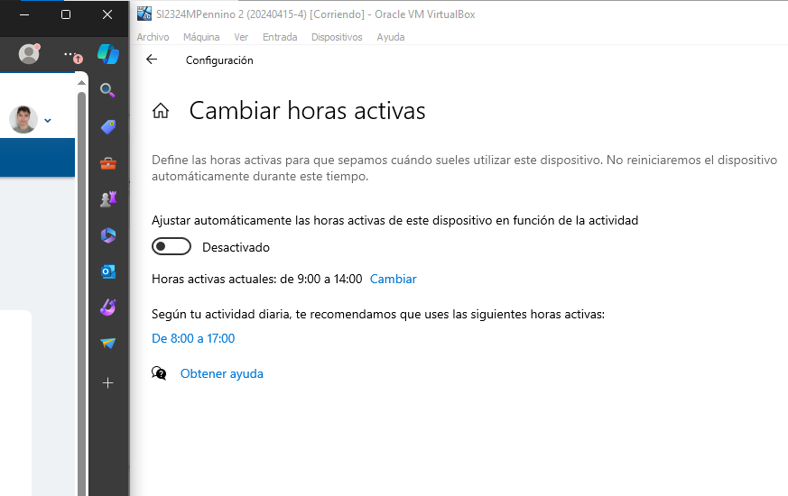
Al hacer click en “cambiar horas activas” podremos modificar el horario en el que se reiniciara el sistema operativo
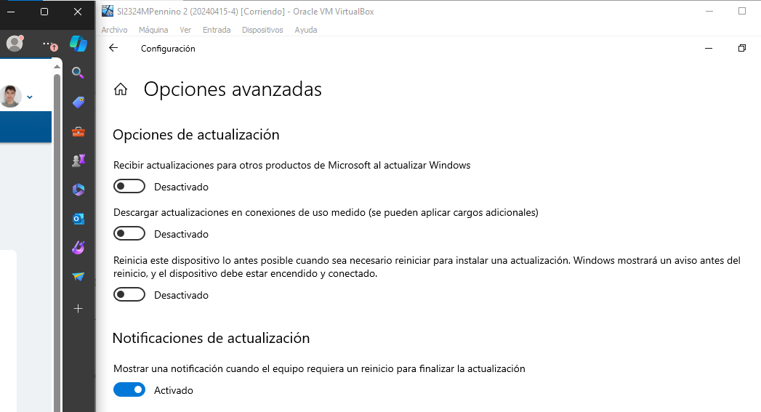
En “opciones avanzadas” activaremos la opcion para que nos notifique cuando el equipo necesite reiniciarse para finalizar una actualizacion
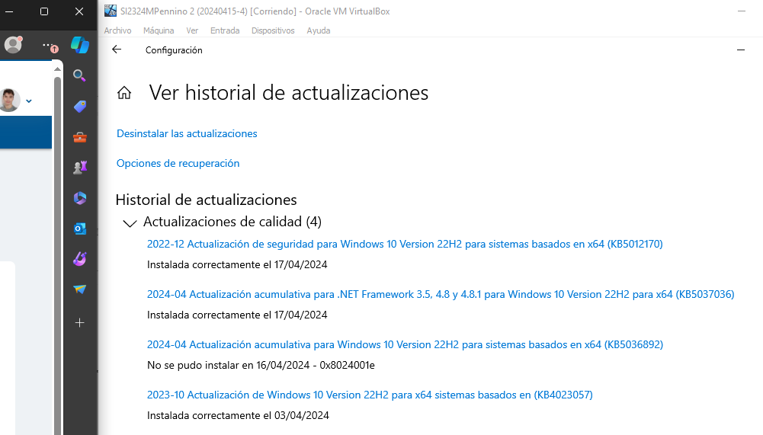
Y en historial de actualizaciones podremos ver la fecha y hora en que se realizaron las actualizaciones
Actividad 7:
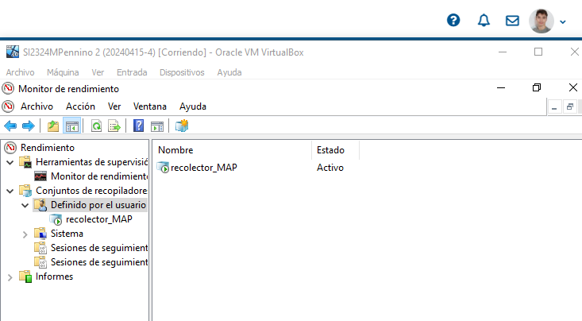
Una vez creado el recolector lo iniciamos y vemos como su estado pasa a estar activo
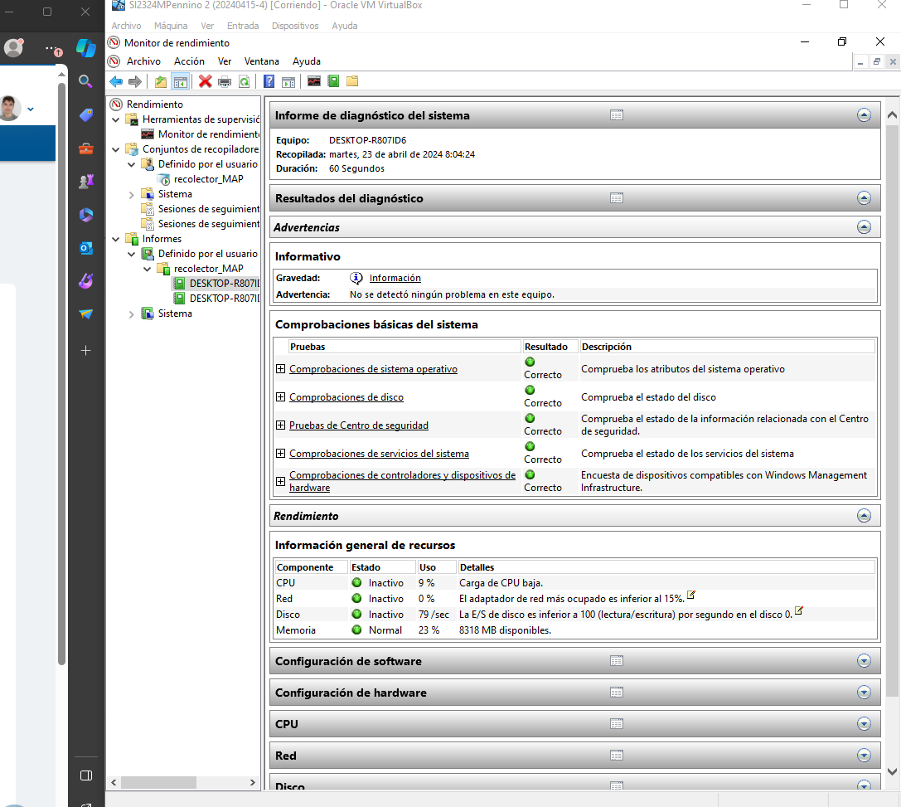
Una vez detenido el recolector veremos este informe

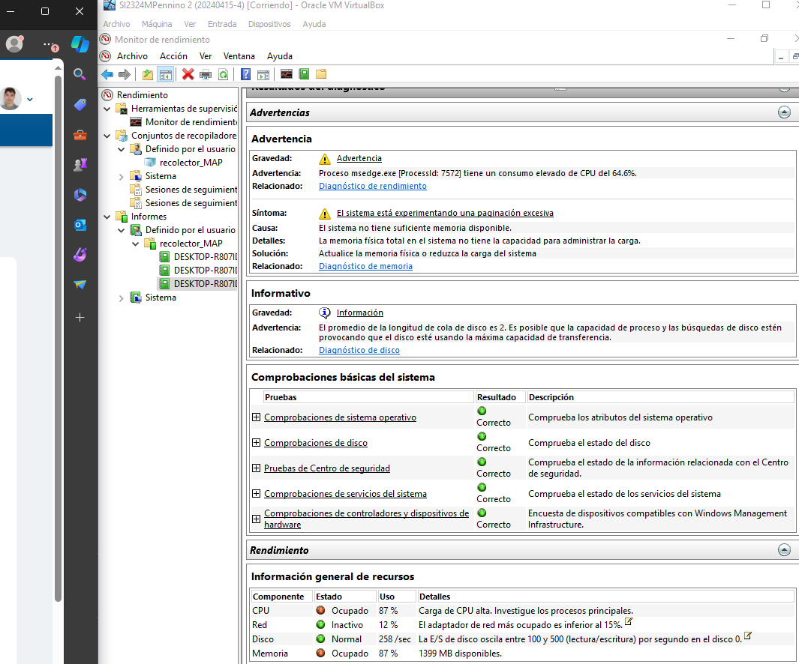
Al abrir muchas ventanas reproduciendo videos a 4k forzamos al equipo, y esto se puede ver en el informe
Actividad 8:
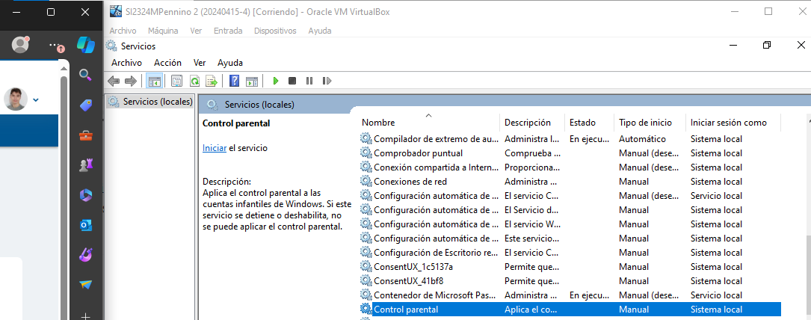
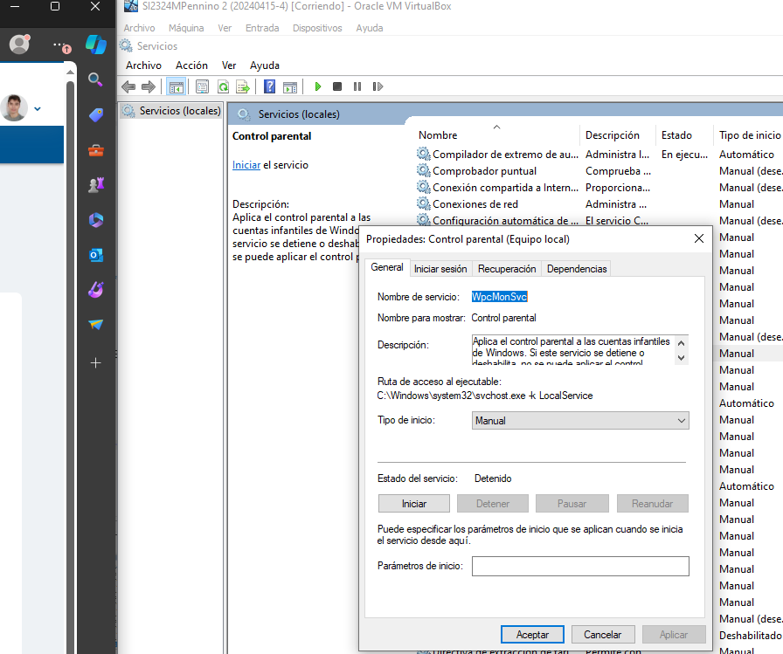
Para acceder al servivicio de control parental iremos a panel de control → sistema y seguridad → herramientas administrativas → servicios, y ahi lo seleccionaremos
Una vez seleccionado lo iniciaremos
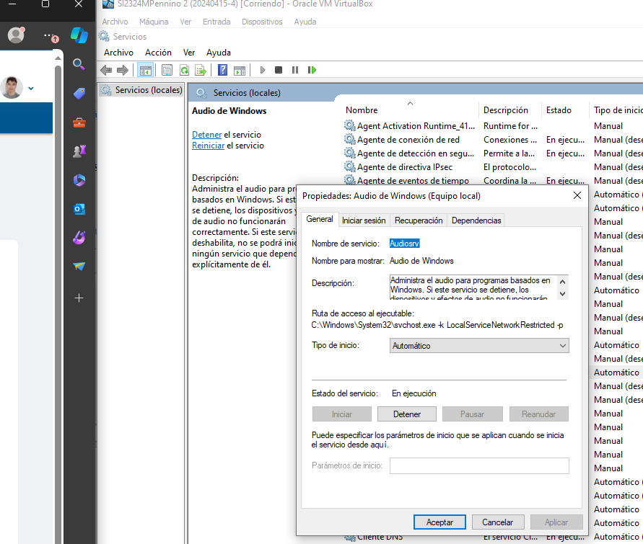
Y detendremos el servicio de audio de windows

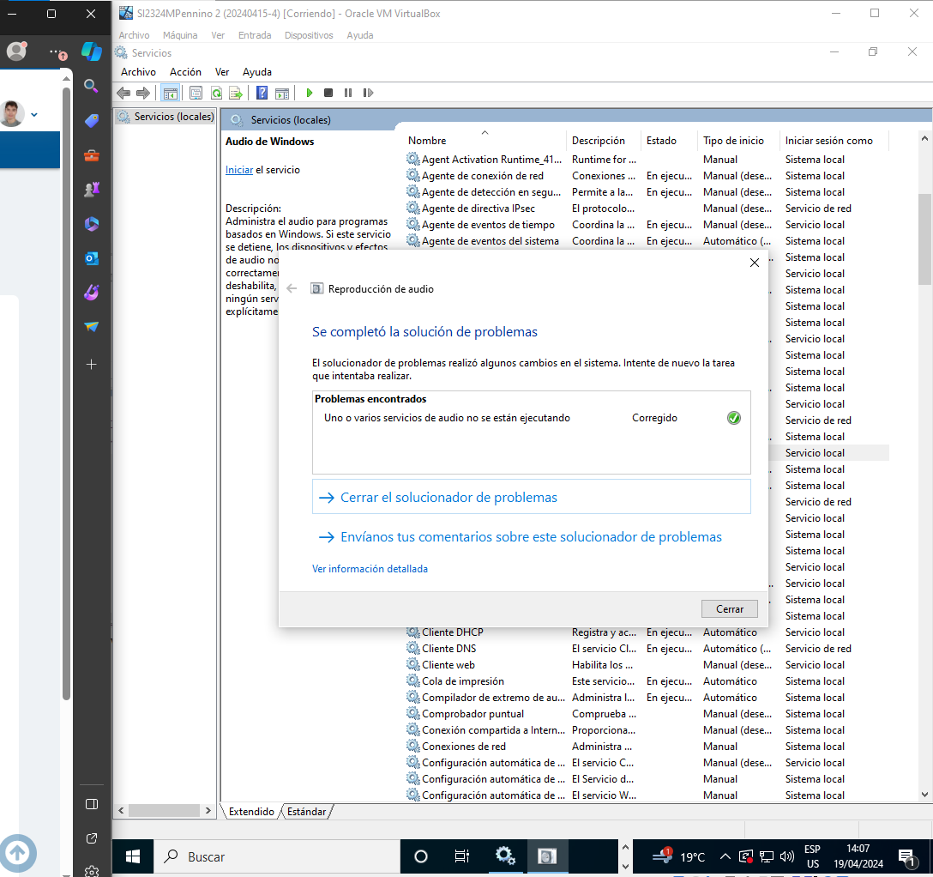
Actividad 9:
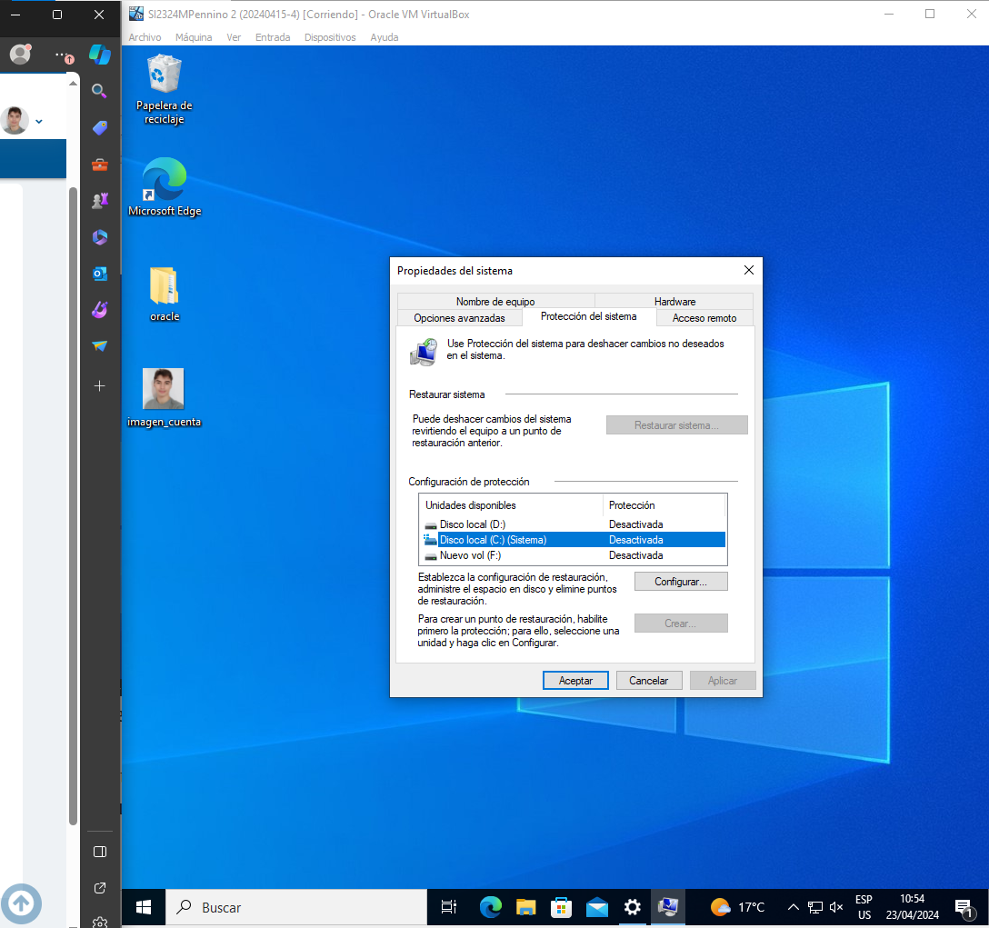
Al dirigirnos a panel de control → sistema y seguridad → sistema, y hacer click en proteccion del sistema veremos esta ventana donde podremos crear el punto de restauracion
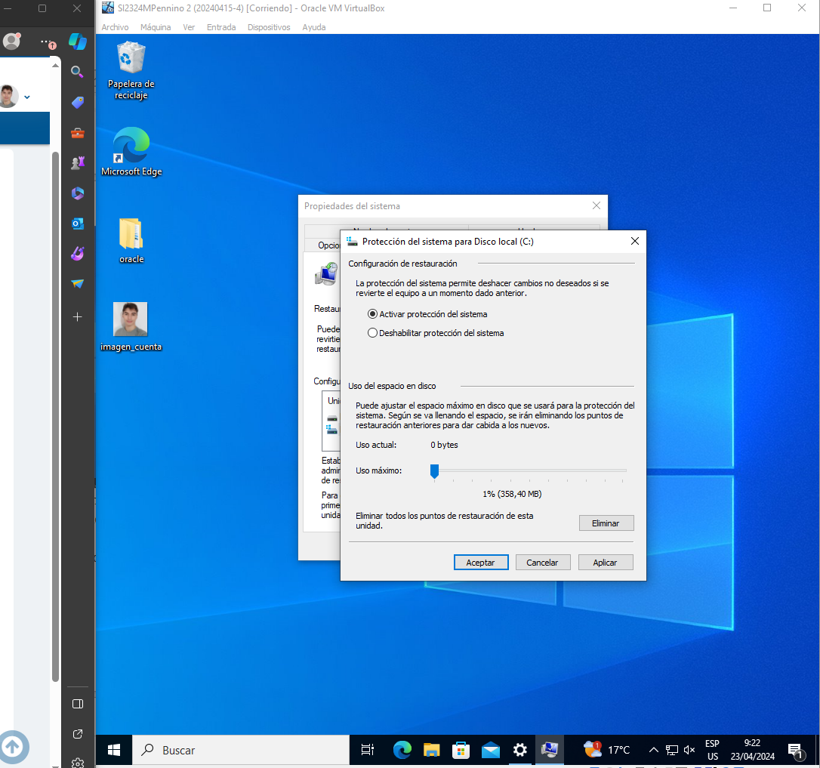
Seleccionamos la unidad del sistema y le damos a “configurar”, activamos la proteccion del sistema y le damos a aceptar. Ya solo nos queda darle a crear y tendremos listo el punto de restauracion
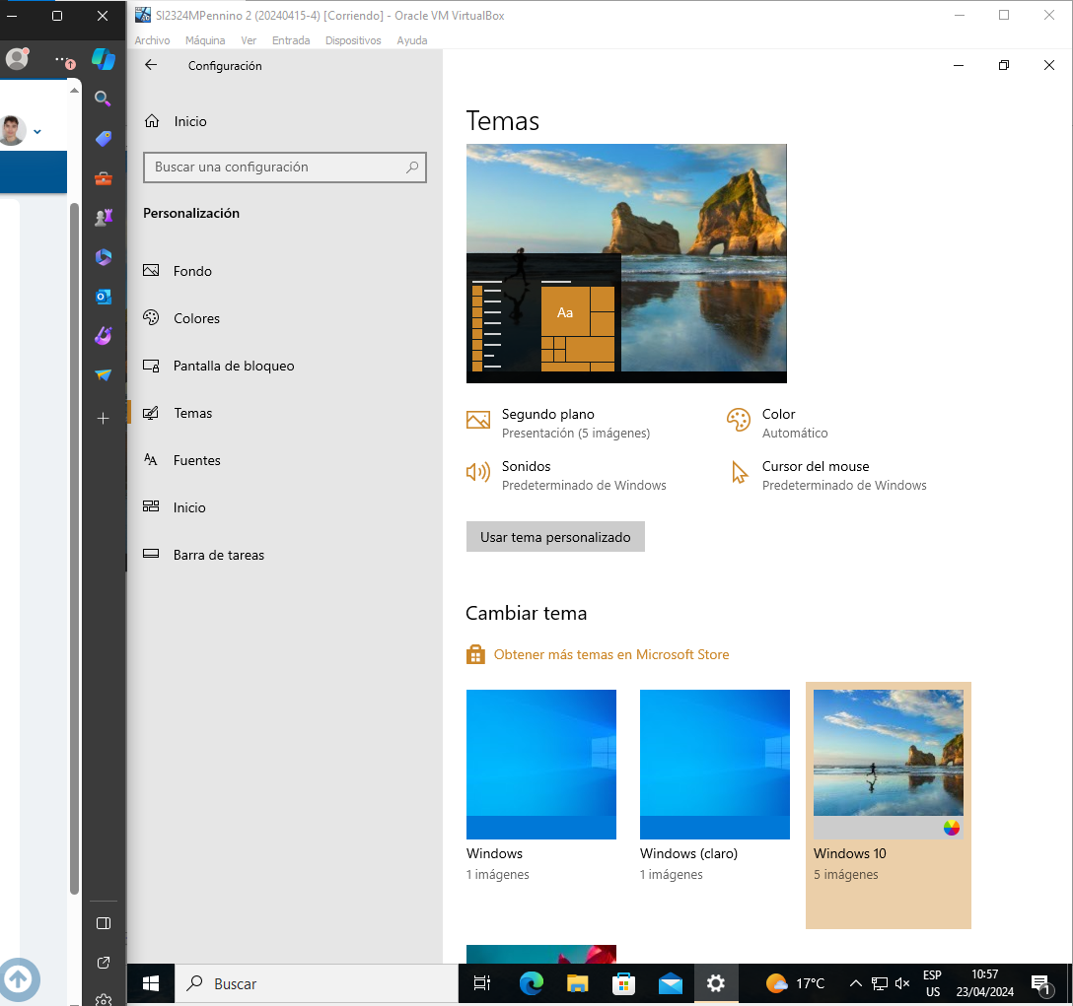
Cambiamos el tema de windows

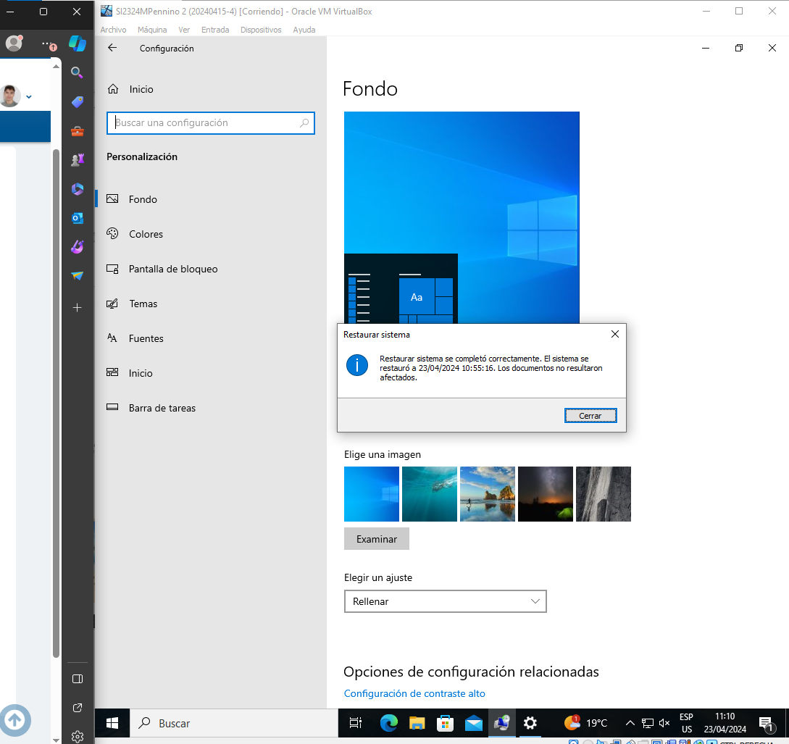
Y ya una vez terminada la restauracion veremos el mensaje de la imagen y comprobamos que el tema volvio al de ese momento
Actividad 10:
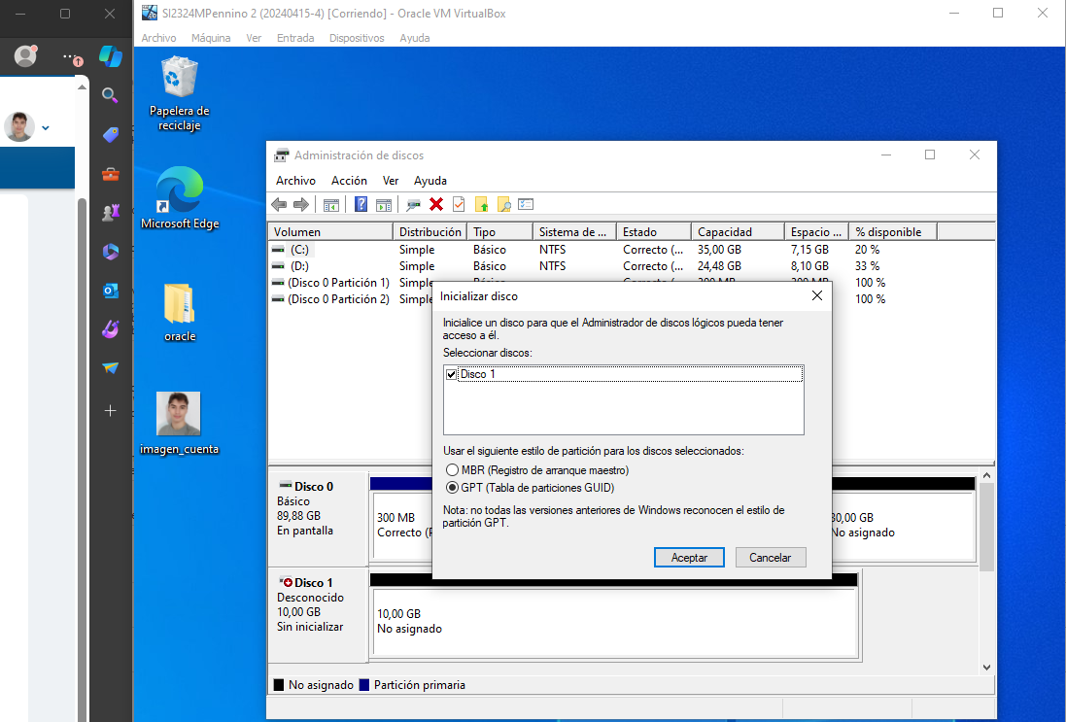
Primero vamos a crear un disco virtual de 10GB para poder realizar la copia de seguridad. Luego, en la maquina virtual, utilizando la herramienta de administracion de discos crearemos el nuevo volumen
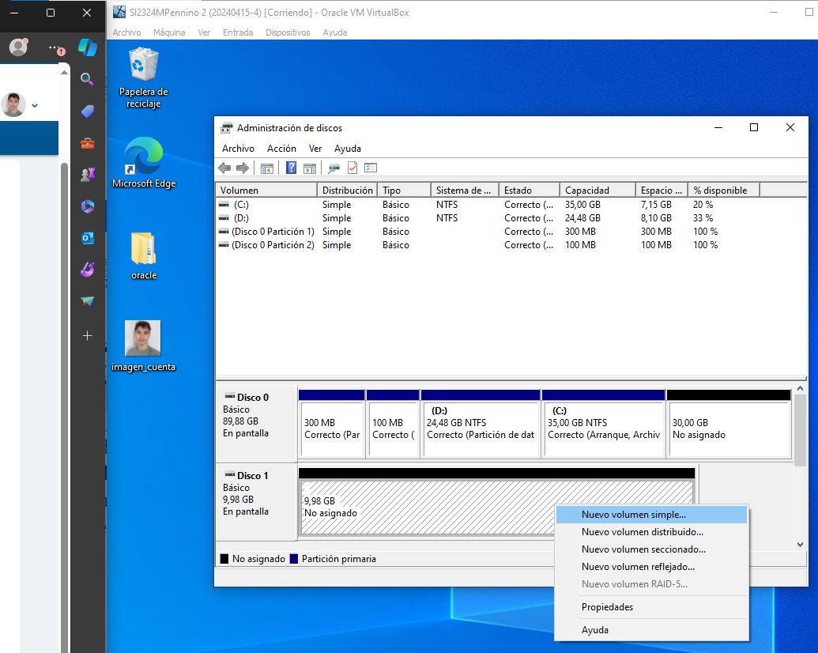
En el proceso elegiremos que tenga formato NTFS

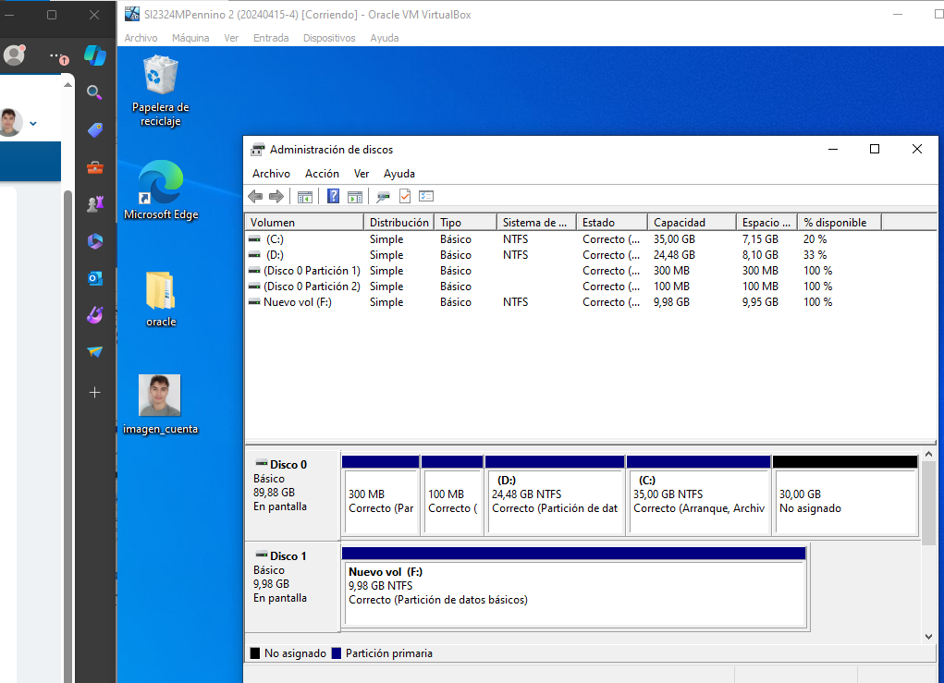
Y ya estaria listo el volumen “F”
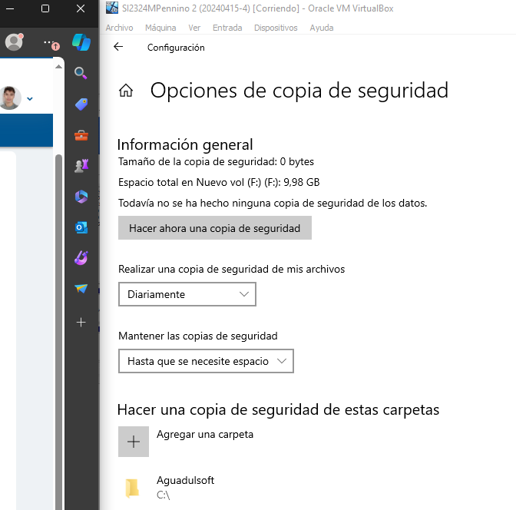
La copia de seguridad se almacenara en el volumen creado, de manera diaria, y hasta que se necesite espacio. Ademas agregamos la carpeta aguadulsoft

